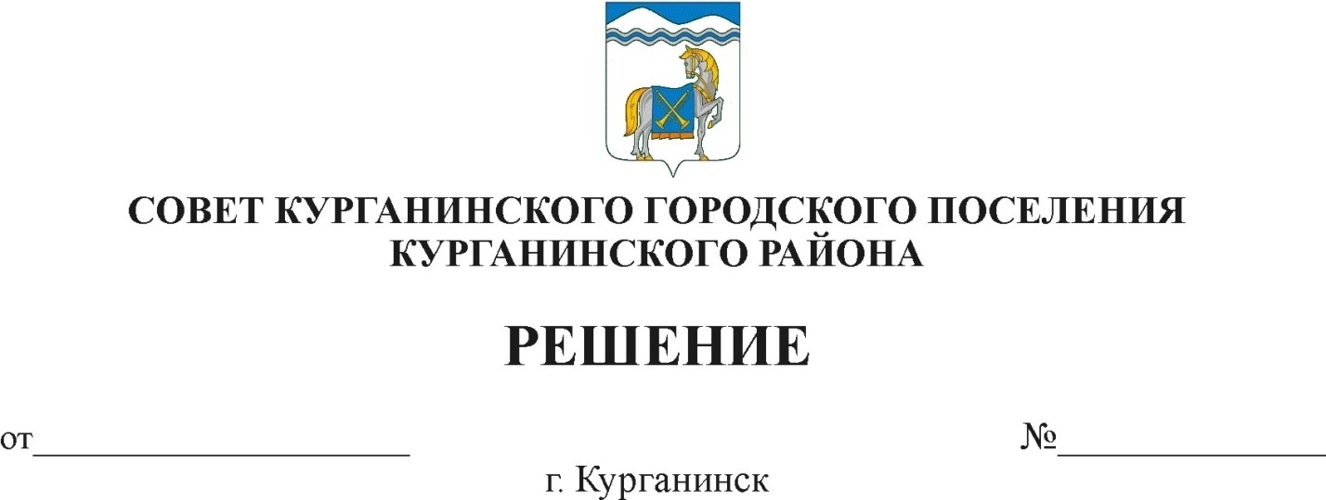

15.04.2021 107

О внесении изменений в решение Совета
Курганинского городского поселения Курганинского района
от 19 декабря 2018 года № 301 «Об утверждении Положения
о бюджетном процессе в Курганинском городском поселении
Курганинского района»

В соответствии с Бюджетным кодексом Российской Федерации в части регулирования бюджетного процесса и в целях определения правовых основ, содержания и механизма осуществления бюджетного процесса в Курганинском городском поселении Курганинского района, установления основ формирования доходов, осуществления расходов местного бюджета, муниципальных заимствований и управления муниципальным долгом, Совет Курганинского городского поселения Курганинского района решил:
1.0Статью 10 в приложении к решению Совета Курганинского городского поселения Курганинского района от 19 декабря 2018 года № 301«Об утверждении Положения о бюджетном процессе в Курганинском городском поселении Курганинского района» изложить в новой редакции:
«1. Доходы бюджета прогнозируются на основе прогноза социально-экономического развития Курганинского городского поселения Курганинского района, действующего на день внесения проекта решения о бюджете в представительный орган, а также принятого на указанную дату и вступающего в силу в очередном финансовом году законодательства о налогах и сборах и бюджетного законодательства Российской Федерации и законодательства Российской Федерации, законов субъектов Российской Федерации и муниципальных правовых актов представительного органа Курганинского городского поселения Курганинского района, устанавливающих неналоговые доходы бюджетов бюджетной системы Российской Федерации.».
«2. Положения федеральных законов, законов субъектов Российской Федерации, муниципальных правовых актов представительного органа Курганинсого городского поселения Курганинского района, приводящих к изменению общего объема доходов бюджета и принятых после внесения проекта решения о бюджете на рассмотрение в представительный орган, учитываются в очередном финансовом году при внесении изменений в бюджет на текущий финансовый год.».
2
2.Организационному отделу администрации Курганинского городского поселения Курганинского района (Поломеевой О.А.) опубликовать настоящее решение в периодическом печатном средстве массовой информации органов местного самоуправления Курганинского района «Вестник Курганинского городского поселения Курганинского района» и обеспечить его размещение на официальном сайте администрации Курганинского городского поселения Курганинского района в информационно-телекоммуникационной сети «Интернет».
3.0Контроль за выполнением настоящего решения возложить на заместителя главы Курганинского городского поселения Курганинского района И.Г. Ротарь.
4.0Решение вступает в силу со дня его официального опубликования.

Председатель Совета Глава Курганинского городского
Курганинского городского поселения Курганинского района
поселения Курганинского района
Л.Е. Плетнев В.П. Руденко

